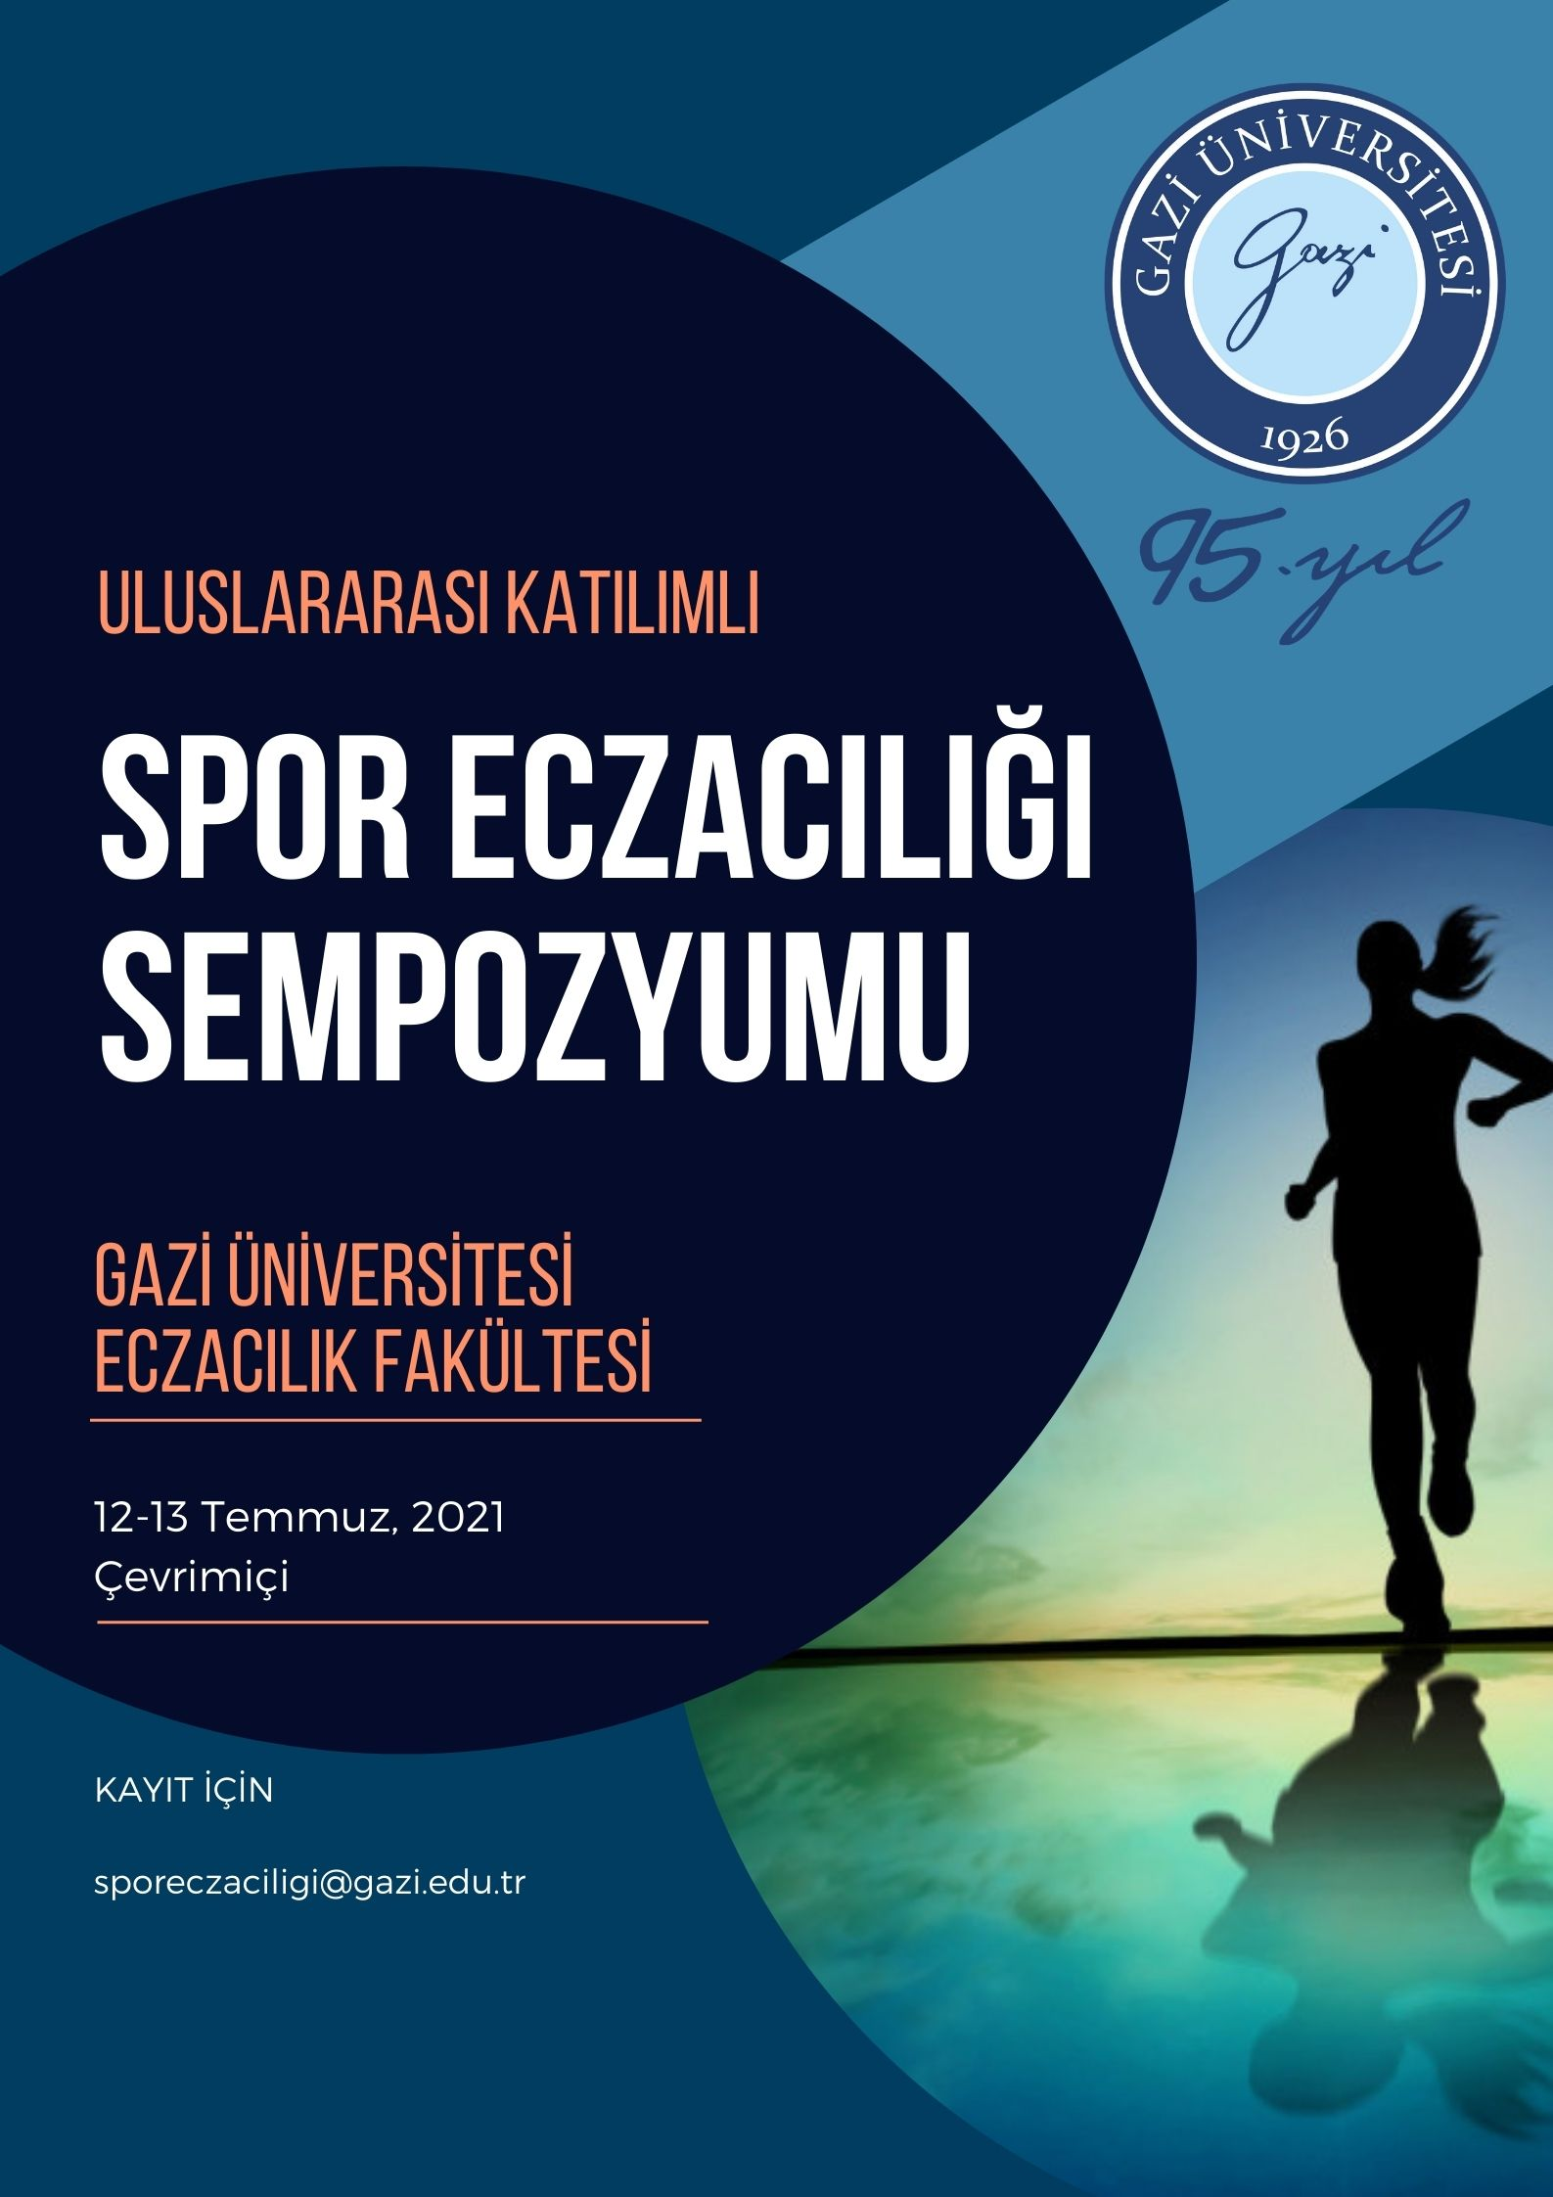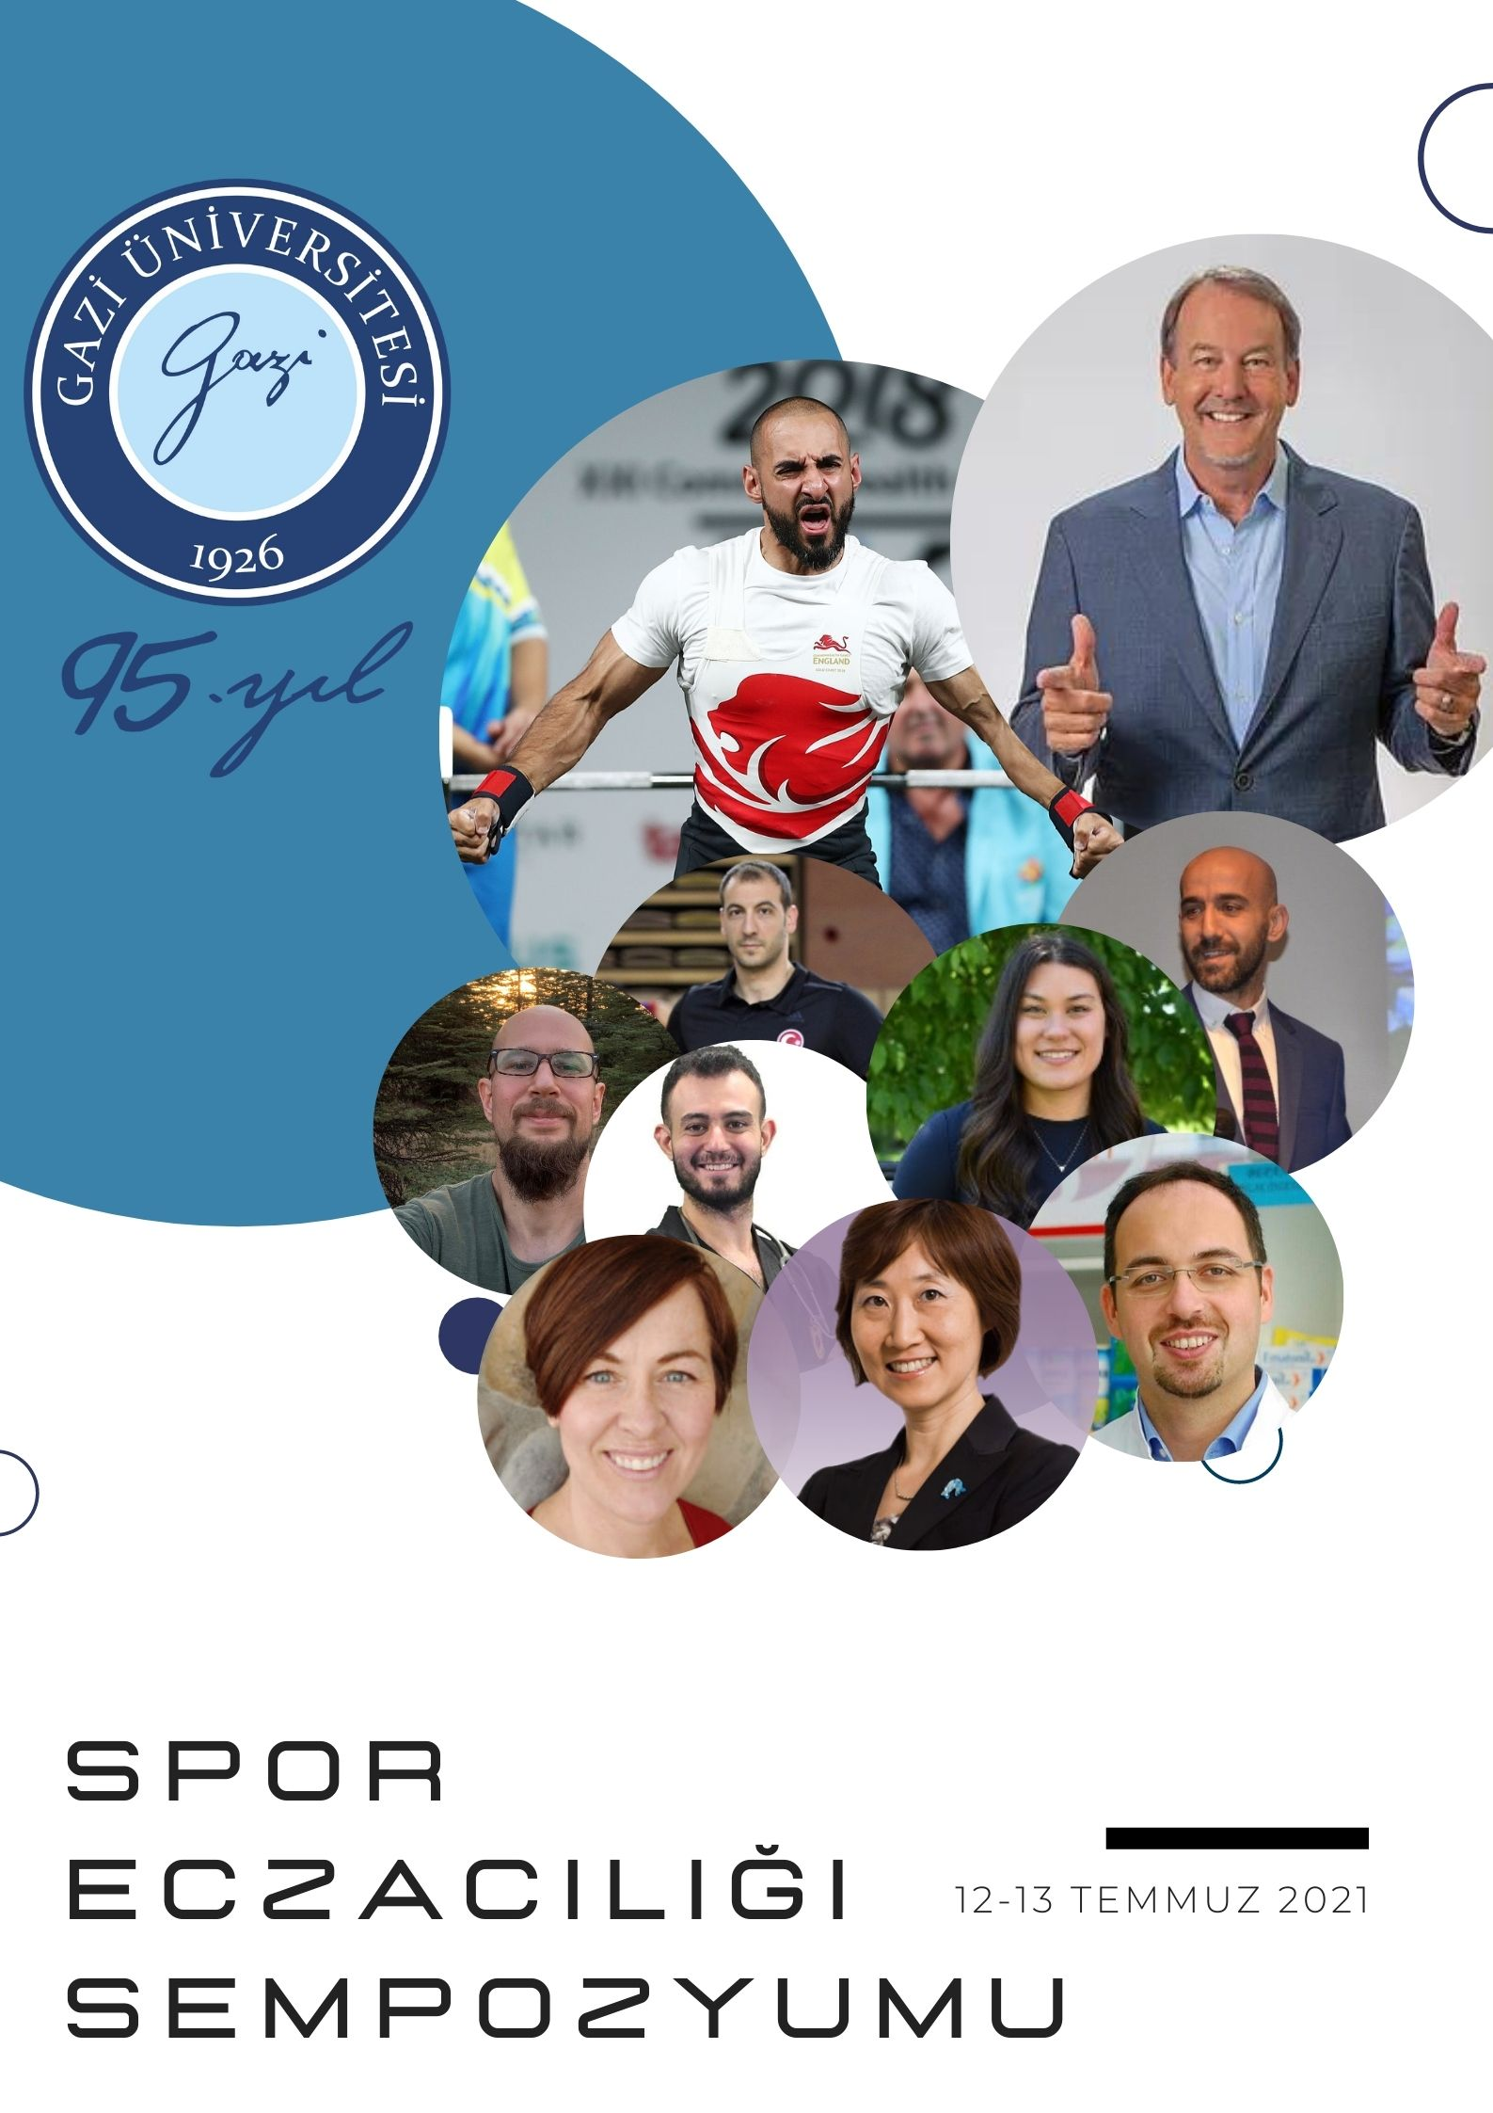

Değerli Eczacılar;
Gazi Üniversitesi Eczacılık Fakültesinin gerçekleştireceği Uluslararası Katılımlı Spor Eczacılığı Sempozyumum 12-13 Temmuz 2021 tarihlerinde gerçekleştirilecektir. Spor Eczacılığı, sağlık, ekonomi ve sosyal sektörlerle bağlantılı olarak dünya çapında gelişen yenilikçi bir uzmanlık alanıdır. Eczacıların kişisel ve profesyonel düzeyde spor ve egzersize katılımın olduğu her alanda, daha iyi performans ve sporcu sağlığı açısından en etkin ve en doğru bilgileri sunmaları son derece önemlidir.
Sempozyumumuzda Türkiye ve Dünyadan bu alanda önemli bilim insanlarını bir araya getirerek ve özgün bilgilerini sizlerle paylaşmayı hedeflemekteyiz. Bu hedefle eczacılığın ülkemizdeki gelişimine katkı sunmayı amaçlamaktayız.
Ülkemizde ve dünyada Covid-19 salgınını devam ettiği için sempozyumumuz çevrimiçi olarak düzenlenecektir. Yurt dışından Spor Eczacılığı alanında lider çok değerli konuşmacıların katılımcı olduğu Gazi Eczacılık Spor Eczacılığı Sempozyumuna katılımınız bizleri onurlandıracaktır.
Katılımcı sayısı sınırlıdır. Lütfen kayıt için formu doldurup sporeczaciligi@gazi.edu.tr adresine gönderiniz.
Sempozyumumuz ücretsizdir.

KAYIT FORMU FORM
Lütfen formu doldurarak e-posta olarak iletiniz: [sporeczaciligi@gazi.edu.tr]
Katılımcı Bilgileri
Ad
Soyad
Mezuniyet Yılı |  | Fakülte
e-posta
İş Tanımı/Pozisyon
Firma/Organizasyon
Adres:

